پژوهشگران برگزیده مراکز دانشگاهی و تحقیقاتی استان همدان در سال 1400
ردیف |  |  | نام و نام خانوادگی | دانشگاه
1 | 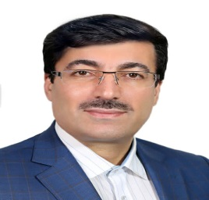 |  | آقای دکتر علی یلفانی | پژوهشگر برگزیده گروه علوم انسانی دانشگاه بو علی سینا
2 | 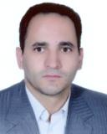 |  | آقای دکتر فرهاد سراجی | پژوهشگر برگزیده گروه علوم انسانی دانشگاه بو علی سینا
3 | 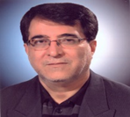 |  | آقای دکتر ابوالقاسم یعقوبی | پژوهشگر برگزیده گروه علوم انسانی دانشگاه بو علی سینا
4 | 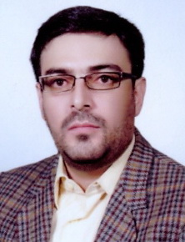 |  | آقای دکتر نصراله عرفانی | پژوهشگر برگزیده گروه علوم انسانی دانشگاه پیام نور استان همدان
5 | 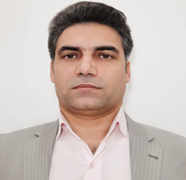 |  | آقای دکتر مرتضی مرادی | پژوهشگر برگزیده گروه علوم انسانی دانشگاه پیام نور استان همدان
6 | 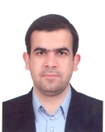 |  | آقای دکتر محمدکریم صابری | پژوهشگر برگزیده گروه علوم انسانی دانشگاه علوم پزشکی همدان
7 | 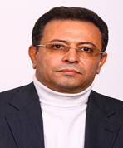 |  | آقای دکتر داود نعمت الهی | پژوهشگر برگزیده گروه علوم پایه دانشگاه بو علی سینا
8 | 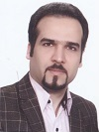 |  | آقای دکتر یونس محمدی | پژوهشگر برگزیده گروه علوم پایه دانشگاه علوم پزشکی همدان
9 | 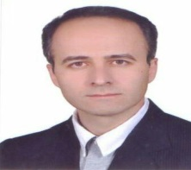 |  | آقای دکترمحمد اسماعیل سامعی | پژوهشگر برگزیده گروه علوم پایه دانشگاه بو علی سینا
10 | 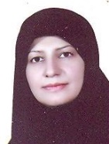 |  | خانم دکترسیده زهرا معصومی قاضی نوری | پژوهشگر برگزیده گروه علوم پایه دانشگاه علوم پزشکی همدان
11 | 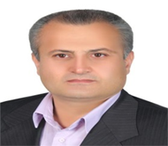 |  | آقای دکتر فرشید میرزائی | پژوهشگر برگزیده گروه علوم پایه دانشگاه ملایر
12 | 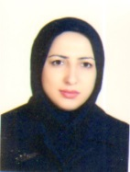 |  | خانم دکتر مریم مهر پویا | پژوهشگر برگزیده گروه علوم پزشکی دانشگاه علوم پزشکی همدان
13 | 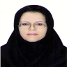 |  | خانم دکتر مهردخت مزده | پژوهشگر برگزیده گروه علوم پزشکی دانشگاه علوم پزشکی همدان
14 | 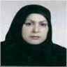 |  | خانم دکتر فریبا کرامت | پژوهشگر برگزیده گروه علوم پزشکی دانشگاه علوم پزشکی همدان
15 | 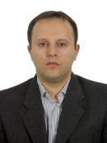 |  | آقای دکتر آرش فتاح الحسینی | پژوهشگر برگزیده گروه فنی و مهندسی دانشگاه بو علی سینا
16 |  | 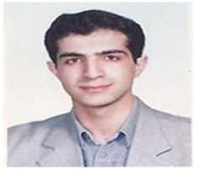 | آقای دکتر مهدی عباسی | پژوهشگر برگزیده گروه فنی و مهندسی دانشگاه بو علی سینا
17 |  | 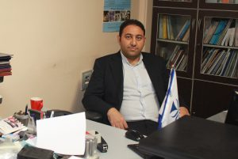 | آقای دکتر وهاب سرافرازی | پژوهشگر برگزیده گروه فنی و مهندسی دانشگاه صنعتی همدان
18 |  | 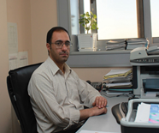 | آقای دکتر علیرضا بهرامیان | پژوهشگر برگزیده گروه فنی و مهندسی دانشگاه صنعتی همدان
19 |  | 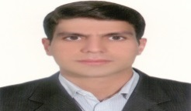 | آقای دکتر اکبر حیدر پور | پژوهشگر برگزیده گروه فنی و مهندسی دانشگاه صنعتی همدان
20 |  | 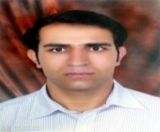 | آقای دکتر عیسی سلگی | پژوهشگر برگزیده گروه کشاورزی دانشگاه ملایر
21 |  | 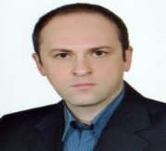 | جناب آقای دکتر جناب آقای دکتر سهیل سبحانی اردکانی | پژوهشگر برگزیده گروه کشاورزی دانشگاه آزاد اسلامی همدان
22 |  | 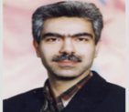 | آقای دکتر محسن جلالی | پژوهشگر برگزیده گروه کشاورزی دانشگاه بوعلی سینا
23 |  | 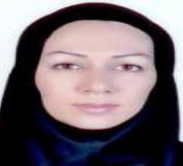 | خانم دکتر هاجر مریخ پور | پژوهشگر برگزیده گروه کشاورزی دانشگاه سید جمال الدین اسدآبادی
24 |  | 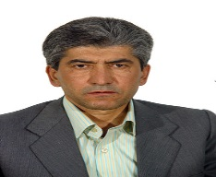 | آقای دکتر محمدخانجانی | پژوهشگر برگزیده گروه کشاورزی دانشگاه بوعلی سینا
25 |  | 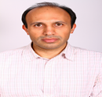 | آقای دکتر مهردادکریمی مشاور | پژوهشگر برگزیده گروه هنر و معماری دانشگاه بو علی سینا

